Módulo 15 – Docker – Atividade 02

Q1) Quais as diferenças entre os comandos docker run e docker pull?
Q2) Como funciona o fluxo de criação de um container a partir do Docker hub?
Q3) Crie um container do nginx e exponha a porta para que seja executada no seu navegador através do link: http://localhost:8080. Deve aparecer a página inicial do Nginx. Faça em forma de relatório, um documento com os comandos usados e os prints do processo.
Q4) Descreva o que significa cada passo.

Respostas

Q1)
Antes de definir as diferenças, é importante explicar que existe um repositório para registro de imagens Docker, conhecido como Docker Hub, que funciona de forma similar ao github, mas voltado para imagens docker.
O comando docker pull é utilizado para baixar uma imagem que está armazenada no Docker Hub para a máquina local (host). Ao usar esse comando a imagem será baixada apenas, o pull não cria nenhum container, para ser usada posteriormente.
Em contrapartida, o comando docker run é usado para criar e executar um container Docker a partir de uma imagem existente. Ele começa executando o processo dentro do container e fornece um ambiente isolado em que o aplicativo pode ser executado. Nota-se que os comandos se complementam, pois o primeiro baixa do repositório Docker Hub deixando a imagem na máquina local, enquanto o segundo cria e executa um container a partir de uma imagem já existente.

Q2)
Primeiro, faz-se necessário ter uma conta no Docker Hub. Considerando que você já temos uma consta, podemos utilizar a barra de pesquisa para procurar por imagens. Opcionalmente, a partir de um terminal, podemos utilizar o comando “docker search nginx”.
Para fazer o download da imagem nginx, utiliza-se esse comando:
docker pull nginx
Para verificar as imagens que estão disponíveis na nossa máquina local, utiliza-se esse comando:
docker imagem ls.
O próximo passo é criar um container a partir da imagem do nginx que temos disponível. Para tal, utiliza-se o seguinte comando:
docker run -dp 8080:80 --name first-container-nginx nginx
Utilizando o navegador, vamos acessar o endereço:
http://localhost:8080
Dependendo do tipo de container criado, você pode interagir com o container. Nesses casos, utiliza-se o comando “docker exec”. Por exemplo, para acessar um banco de dados que está dentro do container.

Q3/Q4)
Primeiro, faz-se necessário ter uma conta no Docker Hub. Considerando que você já temos uma consta, podemos utilizar a barra de pesquisa para procurar por imagens. Por exemplo, na imagem a seguir, procurou-se por uma imagem do Nginx:

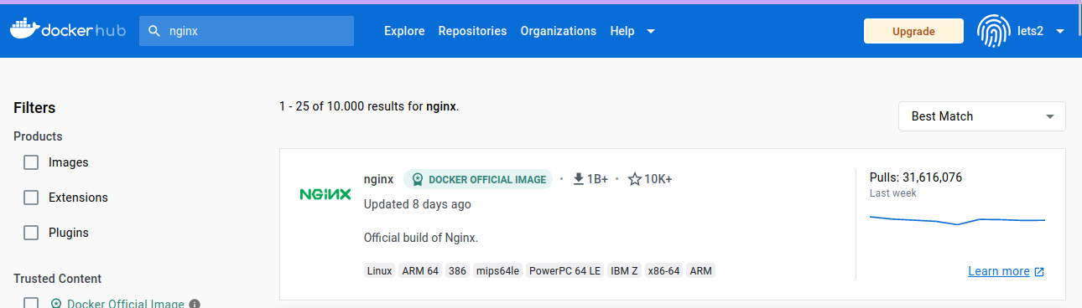

Nota-se diversos resultados, sendo o primeiro uma DOCKER OFFICIAL IMAGE, cujo nome é autoexplicativo.
Opcionalmente, a partir de um terminal, podemos utilizar o comando “docker search nginx”.
A imagem a seguir ilustra o resultado obtido. Nota-se que o primeiro resultado é uma imagem official docker:
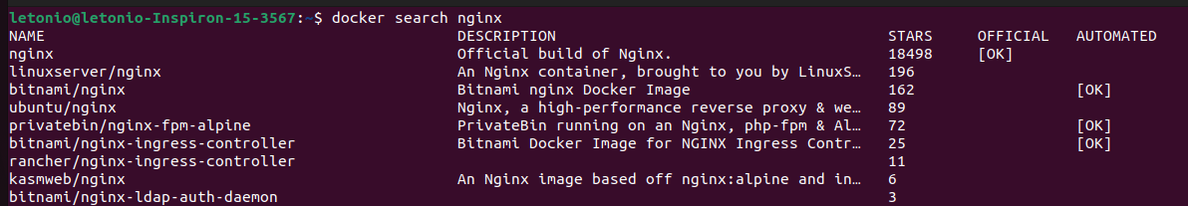
Para fazer o download da imagem nginx, utiliza-se esse comando:
docker pull nginx

Como não a versão desejada não foi informada o docker faz o download da versão mais recente daquela imagem (latest).

Para verificar as imagens que estão disponíveis na nossa máquina local, utiliza-se esse comando:
docker imagem ls. Na próxima imagem, percebe-se que a imagem nginx faz parte da lista.

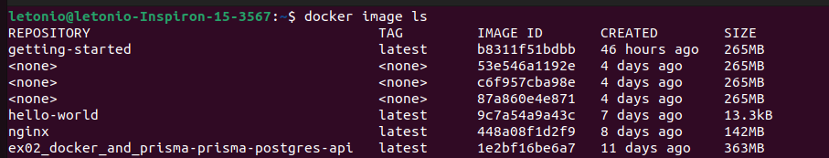
O próximo passo é criar um container a partir da imagem do nginx que temos disponível. Para tal, utiliza-se o seguinte comando:
docker run -dp 8080:80 --name first-container-nginx nginx
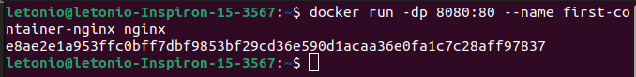
Sobre o comando acima, run cria o container, a flag -d serve para executar em background (detached), a flag -p serve para mapear a porta 8080 na máquina local (host) com a porta 80 do container, sem mapear, não teríamos como acessar o container. A flag --name indica o nome de daremos ao container e por fim, nginx indica a imagem que estamos utilizando como base para criar o container.

Para confirmar que o container está em execução, podemos utilizar esse comando:
docker ps

Nota-se que o container está em execução a cerca de um minuto.

Utilizando o navegador, vamos acessar o endereço:
http://localhost:8080

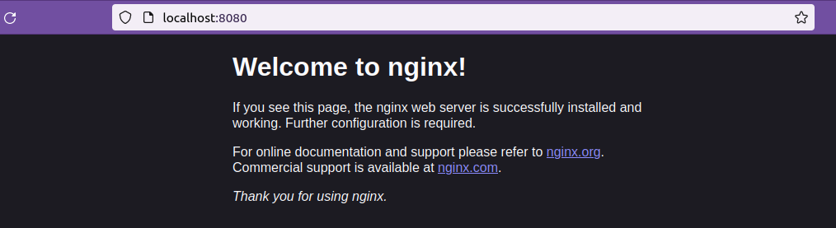
Nota-se que a página inicial do nginx está aparecendo conforme esperado.

Caso seja necessário parar a execução do container, podemos usar o comando docker stop (docker stop e8ae2 ou docker stop first-container-nginx). Para iniciar um container que está parado, podemos usar o comando docker start (docker start e8ae2 ou docker start first-container-nginx).
Por fim, para deletar um container podemos usar o comando docker rm

Ao tentar parar o container apareceu o seguinte:

Pelo que pesquisei, é um bug do ubuntu onde o apparmor bloqueia as ações que desligam os dockers criados. Desse modo, recomendou-se utilizar o comando:
sudo aa-remove-unknown
Após executar esse comando, podemos tentar novamente parar o container, utilizando:
docker stop e8a (não precisa o id completo)

Mas isso não é tudo, por conta do comando aa-remove-unknown, alguns comandos do terminal podem ser impedidos (por exemplo, code .). Então, precisamos usar os seguintes comandos para voltar ao normal:
# start the appormor system
sudo systemctl start apparmor
# parse and reload all apparmor profiles of installed snap applications
sudo apparmor_parser -r /var/lib/snapd/apparmor/profiles/*
Pronto, fica tudo normal!
Ao parar o container nota-se que:
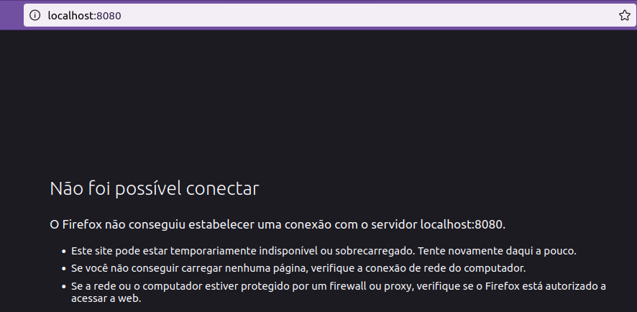

Para iniciar, utiliza-se docker start e8a
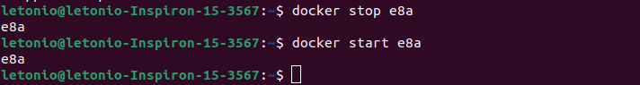
Para remover o container, temos duas situações, podemos parar o container e depois usar o comando docker rm e8a (ou o nome do container); ou, usamos a flag -f para forçar ele a parar o container e excluí-lo:
Opção 1:
docker stop e8a
docker rm e8a
Opção 2:
docker rm -f e8a (ou docker rm -f first-container-nginx)
Lembrando que isso exclui o container, a imagem continua na máquina local:
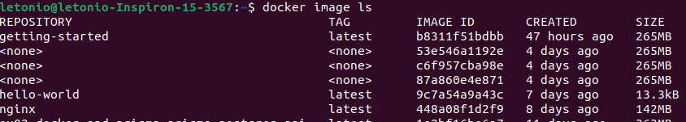

O Docker Hub é um registro público e centralizado de imagens Docker que permite aos usuários compartilhar, armazenar e baixar imagens. O processo de criação de um container a partir do Docker Hub geralmente segue os seguintes passos:
- Pesquisa da imagem: O primeiro passo é pesquisar uma imagem adequada para o aplicativo ou serviço que deseja executar. O Docker Hub tem uma grande variedade de imagens disponíveis que podem ser pesquisadas usando o comando docker search. Por exemplo, se desejar executar um servidor web Apache, pode procurar uma imagem com o comando docker search apache.
- Baixar a imagem: Após encontrar a imagem desejada, você pode baixá-la para o seu sistema local usando o comando docker pull. Isso fará o download da imagem do Docker Hub e armazenará em cache localmente para que possa ser usada posteriormente.
- Criar um container: Com a imagem baixada, agora é possível criar um container a partir dessa imagem usando o comando docker run. Esse comando criará um novo container a partir da imagem e iniciará o processo dentro dele.
- Configurar o container: É possível configurar o container durante a criação, como definir variáveis de ambiente, mapear portas e volumes, entre outras configurações. O comando docker run possui opções para realizar essas configurações.
- Executar o aplicativo: Depois que o container estiver em execução, você poderá executar o aplicativo dentro do container usando o comando docker exec. Isso permitirá que você interaja com o aplicativo ou execute comandos dentro do container.
Em resumo, para criar um container a partir do Docker Hub, você precisa pesquisar a imagem desejada, baixá-la para o seu sistema local, criar um container a partir dessa imagem, configurá-lo e, finalmente, executar o aplicativo dentro do container. O Docker Hub torna todo esse processo mais fácil, permitindo que você compartilhe, descubra e use imagens Docker prontas para uso.

